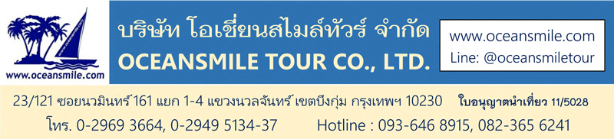

(FD651-CSX) : จางเจียเจี้ย ประตูสวรรค์ เมืองโบราณฟ่งหวง เมืองโบราณฝูหรงเจิ้น
เขาเทียนเหมินซาน ภูเขาอวตาร ทะเลสาบเป่าฟงหู สะพานแก้ว โชว์จิ้งจอกขาว

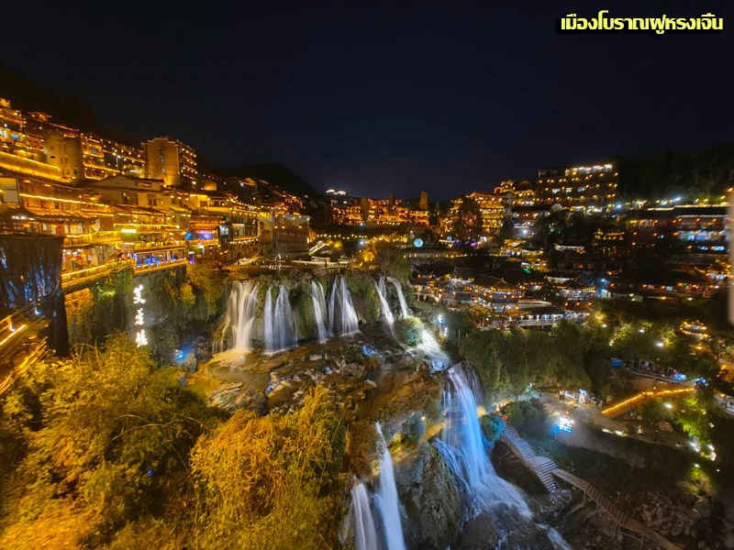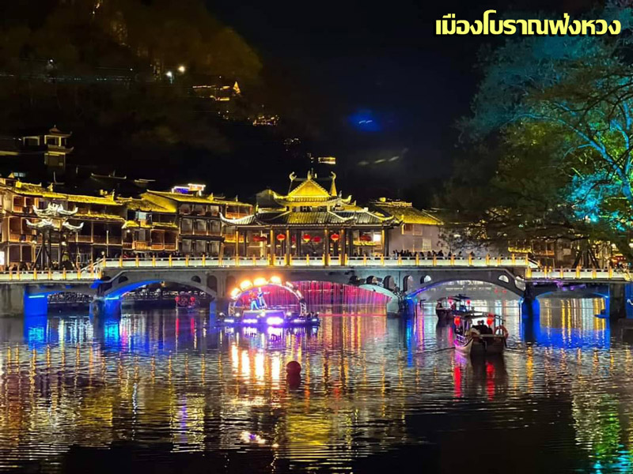

• Premium Trip (พัก 5 ดาว - ไม่ลงร้านช้อป ไม่ขาย Option)
• เที่ยวครบ 4 ไฮไลท์ ถ้ำประตูสวรรค์ ภูเขาอวตาร ทะเลสาบเป่าฟงหู และสะพานกระจก
• เที่ยวครบ 2 เมืองโบราณ เมืองโบราณฟ่งหวง และ เมืองโบราณฝูหรงเจิ้น
• นอนที่เมืองโบราณฝูหรงเจิ้น และในเมืองโบราณฟงหวง ถ่ายรูปสวยๆแสงสีแสงไฟยามค่ำคืน
• ชม โชว์จิ้งจอกขาว ที่โด่งดังแห่งจางเจียเจี้ย
• นั่งรถไฟความเร็วสูง เมืองฟ่งหวง-ฉางซา (ไม่ต้องลากกระเป๋าขึ้นรถไฟ)
• อาหารดี - โรงแรมที่พักระดับ 5 ดาว – ไม่ลงร้านช้อป ไม่ขาย Option เสริม

Days | รายการทัวร์ | อาหาร | Hotel
1 | สนามบินดอนเมือง – ฉางซา FD540 (18.00-22.20) | -/-/- | ฉางซา 5 ดาว
2 | ฉางซา - ภูเขาเทียนเหมินซาน นั่งกระเช้า ถ้ำประตูสวรรค์ - โชว์จิ้งจอกขาว | B/L/D | จางเจียเจี้ย 5 ดาว
3 | ภูเขาอวตาร จุดชมวิวอวตาร สะพานแก้วแกรนด์แคนยอน - ตึก 72 ชั้น | B/L/D | จางเจียเจี้ย 5 ดาว
4 | ล่องเรือทะเลสาบเป่าฟงหู – เมืองโบราณฝูหรงเจิ้น (นอนที่เมืองโบราณ) | B/L/D | ฝูหรงเจิ้น 5 ดาว
5 | เมืองฝูหรงเจิ้น - เมืองโบราณฟ่งหวง ล่องเรือแม่น้ำถั่วเจียง (นอนในเมืองโบราณ) | B/L/D | เมืองฟ่งหวง 5 ดาว
6 | เมืองโบราณฟ่งหวง - นั่งรถไฟความเร็วสูง – ฉางซา วัดไคฝู - ถนนหวงซิงหลู่ – สนามบินดอนเมือง FD541 (23.25-01.40) | B/L/D | บนเครื่อง

วันเดินทาง
วันเดินทาง | ผู้ใหญ่ | เด็ก เสริมเตียง | พักเดี่ยวเพิ่ม | หมายเหตุ
18 – 23 ตุลาคม 2567 | 36,995.- | 35,995.- | 9,500.- | กรุ๊ป 16-20 ท่าน
4 – 9 ธันวาคม 2567 | 35,995.- | 34,995.- | 9,500.- | กรุ๊ป 16-20 ท่าน
• ทัวร์ไม่ลงร้าน กรุ๊ป 16 - 20 ท่าน – รถบัส 38 ที่นั่ง – ตั๋วเครื่องบินพร้อม เดินทางแน่นอนทุกกรุ๊ป
• ลูกค้าเก่า ลดท่านละ 400.-บาท - สอบถามเพิ่มเติมทางไลน์ @oceansmiletour – โทร.0936468915 (โจ้)

วันแรก : สนามบินดอนเมือง – ฉางซา FD540 (18.00-22.20)
15.30 น. พร้อมกันที่ สนามบินดอนเมือง อาคาร 1 ชั้น 3 แถวที่ 1 สายการบินแอร์เอเชีย เจ้าหน้าที่คอยให้การต้อนรับและอำนวยความสะดวกในการเดินทาง
(น้ำหนักกระเป๋าโหลด 20 กก. และกระเป๋าถือขึ้นเครื่อง 7 กก. / ท่าน รวมบริการอาหารบนเครื่อง)
18.00 น. ออกเดินทางสู่ เมืองฉางซา โดย สายการบินแอร์เอเชีย เที่ยวบินที่ FD540 (มีบริการอาหารบนเครื่อง)
22.20 น. ถึง Changsha Huanghua (CSX) ฉางซา เมืองหลวงของมณฑลหูหนาน ซึ่งมีประวัติศาสตร์ความเป็นมาอันยาวนานมากว่า 3,000 ปี เป็นเมืองศูนย์กลางด้านการเมืองเศรษฐกิจและวัฒนธรรมของมณฑลหูหนาน หลังผ่านพิธีการตรวจคนเข้าเมืองแล้ว นำท่านเดินทางเข้าที่พัก (พักที่ Novotel Hotel หรือระดับ 5 ดาว)
วันที่สอง : ฉางซา - จางเจียเจี้ย นั่งกระเช้า ภูเขาเทียนเหมินซาน ถ้ำประตูสวรรค์ - โชว์จิ้งจอกขาว
07.00 น. บริการอาหารเช้าที่โรงแรม (1) หลังอาหารนำท่านเดินทางสู่ เมืองจางเจียเจี้ย ชมวิวทิวทัศน์ระหว่างทาง
12.00 น. บริการอาหารกลางวันที่ภัตตาคาร (2) พิเศษ..เมนูสุกี้เห็ด หลังอาหารนำท่านเดินทางสู่ เขาเทียนเหมินซาน ซึ่งตั้งอยู่ทางตอนใต้ของอุทยานจางเจียเจี้ย (อยู่ในเขตเมืองจางเจียเจี้ย) นำท่าน นั่งกระเช้า ขึ้นสู่จุดสูงสุดของเขาเทียนเหมินซาน ซึ่งมีความยาวถึง 7.5 กิโลเมตร ใช้เวลา 40 นาที ท่านจะได้นั่งกระเช้าชมความงามของภูเขา ภูผา นับร้อยรูป ยอดเขาที่สูงเสียดฟ้าและสวยงามแปลกตา นำท่านเดิน ทางเดินกระจก ที่จะทำให้ท่านได้สัมผัสถึงความสูงของหน้าผาและสร้างความตื่นเต้นให้กับท่าน ชมวิวทิวทัศน์ริมหน้าผาที่มองเห็นยอดเขาสลับซับซ้อนมากมาย จากนั้นชมเส้นทาง 99 โค้งสู่ เทียนเหมินซาน หรือเรียกว่า ถ้ำประตูสวรรค์ เป็น 1 ใน 4 ของภูเขาที่สวยของประเทศจีน
19.00 น. บริการอาหารเย็นที่ภัตตาคาร (3) หลังอาหารนำท่านชม โชว์จิ้งจอกขาว โชว์แสงสีอันอลังการที่สวยงาม เป็นการแสดงบทเกี่ยวกับความรักของนางพญาจิ้งจอกขาวที่มีต่อชายคนรักต้องพลัดพรากจากกัน (สำหรับในช่วงกลางเดือนธันวาคม – เดือนกุมภาพันธ์ โชว์จิ้งจอกขาวปิดการแสดงเนื่องจากอากาศหนาว ทางบริษัทฯเปลี่ยนเป็นไปดู โชว์เหม่ยลี่เซียงซี แทนนะครับ) จากนั้นพักผ่อนกันตามสบาย (พัก Pullman Hotel หรือระดับ 5 ดาว)
วันที่สาม : จางเจียเจี้ย ภูเขาอวตาร จุดชมวิวอวตาร สะพานแก้วแกรนด์แคนยอน - ตึก 72 ชั้น
07.00 น. บริการอาหารเช้าที่โรงแรม (4) หลังอาหารออกเดินทางสู่ อุทยานจางเจียเจี้ย ได้ถูกประกาศให้เป็นเขตอนุรักษ์อุทยานแห่งชาติในปี ค.ศ.1982 ด้วยความสวยงามของยอดเขาที่ตั้งตระหง่านกว่า 3,000 ยอด รวมทั้งมี ลำธาร ถ้ำ น้ำตกมากมาย ทำให้สถานที่แห่งนี้ได้รับการประกาศให้เป็นมรดกโลกปี 1992 นำท่านขึ้น เขาเทียนจื่อซาน (ภูเขาอวตาร) นำท่านขึ้นเขาด้วยนั่ง ลิฟท์แก้วไป่หลง ลิฟท์แก้วแห่งแรกของเอเชียที่สูง 326 เมตร นำท่านชมวิวทิวทัศน์อันสวยงามที่ จุดชมวิวอวตาร ซึ่งภาพยนตร์ชื่อดัง อวตาร ได้นำมาเป็นฉากในการถ่ายทำ ชม เทียนเสี้ยตี้อี้เฉียว (สะพานใต้ฟ้าอันดับ 1) ซึ่งมีทัศนียภาพที่สวยงามรายล้อมด้วยหมู่ขุนเขา ท่านจะได้เพลิดเพลินกับทิวทัศน์อันสวยงาม จากนั้นนำท่านลงเขาด้วยนั่ง ลิฟท์แก้วไป่หลง
12.00 น. บริการอาหารกลางวันที่ภัตตาคาร (5) หลังอาหารนำท่านชม สะพานแก้วแกรนด์แคนยอน สะพานแก้วข้ามระหว่างภูเขาที่ยาวที่สุดในโลก เป็นสถานที่ท่องเที่ยวแห่งใหม่ในจางเจียเจี้ย เดินชม SKY WALK ด้วยความยาวถึง 430 เมตร กว้าง 6 เมตร สูงถึง 300 เมตร วัดใจกันด้วยทางเดินทางกระจกคริสตัล กับวิวทิวทัศน์ที่สวยงาม นำท่าน นั่งบอลลูนเทียม ใส่แว่นตา VR4D สัมผัสบรรยากาศแบบ 360 องศาเสมือนว่าเราอยู่ในบอลลูนจริงๆ ท่านจะได้สัมผัสความตื่นเต้นและหวาดเสียวในแกรนด์แคนยอนและสะพานกระจกมากยิ่งขึ้น จากนั้นนำท่านถ่ายรูป ตึก 72 ชั้น อาคารที่สร้างจำลองถ้ำประตูสวรรค์และบ้านของชาวถู่เจียชนเผ่าพื้นเมืองของจางเจียเจี้ย ช้อปปิ้งถนนคนเดิน
19.00 น. บริการอาหารเย็นที่ภัตตาคาร (6) พิเศษ..เมนูปิ้งย่างบาร์บีคิว หลังอาหารพักผ่อนตามสบาย (พัก Pullman Hotel หรือระดับ 5 ดาว)

วันที่สี่ : ล่องเรือทะเลสาบเป่าฟงหู – เมืองโบราณฝูหรงเจิ้น (นอนที่เมืองโบราณฝูหรงเจิ้น ดูแสงไฟกลางคืน)
07.00 น. บริการอาหารเช้าที่โรงแรม (7) หลังอาหารนำท่าน ล่องเรือทะเลสาบเป่าฟงหู ทะเลสาบน้ำจืดที่ตั้งอยู่บนช่องเขาสูง ถูกรายล้อมด้วยยอดเขารูปร่างแปลกตา มีวิวทิวทัศน์ที่สวยงามของธรรมชาติและอากาศอันสดชื่น มีน้ำที่ใสสะอาด
12.00 น. บริการอาหารกลางวันที่ภัตตาคาร (8) หลังอาหารนำท่านเดินทางสู่ เมืองโบราณฝูหรงเจิ้น ตั้งอยู่ในเขตหย่งซุ่น เขตปกครองตนเองชนชาติถู่เจียและม้งช่างซี ทางทิศตะวันตกของมณฑลหูหนาน เมืองฝูหรงเจิ้น มีประวัติยาวนานกว่า 2,000 ปี เดิมมีชื่อว่า หวังชุ่น และ ได้รับการเปลี่ยนชื่อเมื่อปี พ.ศ.2550 เพราะมีการถ่ายทำภาพยนตร์เรื่อง HIBISCUS TOEN ที่มีชื่อเสียงมาก ความโดดเด่นที่เป็นเอกลักษณ์ของเมืองนี้คือ มีน้ำตกอยู่ใจกลางเมือง ถ้ามองจากฝั่งตรงข้ามจะเหมือนว่าเมืองตั้งอยู่บนหน้าผาและมีน้ำตกอยู่ด้านล่าง นำท่านเที่ยวเมืองโบราณ
19.00 น. บริการอาหารเย็นที่ภัตตาคารหน้าน้ำตก (9) หลังอาหารนำท่านถ่ายรูปแสงไฟแสงสีที่ตกแต่งสวยงามลงตัวกับน้ำตก พักผ่อนกันตามสบาย (พัก Furongzhen Annai Hotel หรือระดับ 5 ดาว โรงแรมอยู่หน้าเมืองโบราณ ดีที่สุดของเมืองฝูหรงเจิ้น สามารถเดินเที่ยวในเมืองโบราณได้)

วันที่ห้า : เมืองฝูหรงเจิ้น - เมืองโบราณฟ่งหวง ล่องเรือแม่น้ำถั่วเจียง (นอนในเมืองโบราณ ชมสีสันกลางคืน)
07.00 น. บริการอาหารเช้าที่โรงแรม (10) หลังอาหารนำท่านเดินทางสู่ เมืองโบราณฟ่งหวง (เมืองหงส์) เขตปกครองตนเองของชนเผ่าน้อยถู่เจียง ซึ่งอยู่ทางทิศตะวันตกของมณฑลหูหนาน เมืองโบราณฟ่งหวง ตั้งอยู่ริมน้ำแม่น้ำถั่วเจียง ล้อมรอบด้วยขุนเขา เสมือนด่านช่องแคบภูเขาที่เด่นตระหง่านมียอดเขาติดต่อกันเป็นแนวแม่น้ำลำธารที่ใสสะอาด รวมถึงบ้านช่องที่ยกพื้นสูงเรียงรายกันบนริมแม่น้ำ
12.00 น. บริการอาหารกลางวันที่ภัตตาคาร (11) หลังอาหารนำท่านชม เมืองโบราณฟ่งหวง ที่มีโบราณสถานและโบราณวัตถุทางด้านวัฒนธรรมอันล้ำค่าที่ตกทอดมาจากราชวงศ์หมิงและชิง 120 แห่ง สิ่งก่อสร้าง 68 แห่ง วัตถุโบราณ 116 แห่ง นำท่าน ล่องเรือแม่น้ำถั่วเจียง ชมบรรยากาศตึกราม บ้านเรือนริมน้ำ รวมทั้งวิถีชีวิตที่มีความสวยงาม นำท่านเยี่ยมชมเมืองโบราณที่สร้างในราชวงศ์ถัง ซึ่งเป็นเมืองที่ก่อขึ้นด้วยหินที่มีชื่อว่า “หวงซือเฉียวกู่เฉิง” ชมกำแพงโบราณซึ่งสร้างขึ้นในสมัยราชวงศ์หมิง เป็นสถานศึกษาค้นคว้าประวัติความเป็นมาทั้งชาวจีนและต่างชาติ นำท่านชม สะพานโบราณ เจดีย์วั่นหมิง พร้อมเก็บภาพไว้เป็นที่ระลึก
19.00 น. บริการอาหารเย็นที่ภัตตาคาร (12) หลังอาหารนำท่านชม ราตรีสีสันที่สวยงามของเมืองฟ่งหวง พักผ่อนตามสบาย (พัก Fonghuang Inter Hotel หรือระดับ 5 ดาว โรงแรมดีที่สุดที่อยู่ในเมืองโบราณฟงหวง)

วันที่หก : เมืองโบราณฟ่งหวง - นั่งรถไฟความเร็วสูง – ฉางซา วัดไคฝู - ถนนหวงซิงหลู่ – สนามบินดอนเมือง
07.00 น. บริการอาหารเช้าที่โรงแรม (13) หลังอาหารจัดกระเป๋าขึ้นรถบัสเพื่อให้รถบัสเอากระเป๋าไปเมืองฉางซาและสะดวกในการนั่งรถไฟไม่ต้องลากกระเป๋า จากนั้นนำท่านเดินทางสู่ สถานีรถไฟเมืองฟงหวง นำท่าน นั่งรถไฟความเร็วสูง เดินทางกลับ เมืองฉางซา (ใช้เวลาประมาณ 2.30 ชั่วโมง รถบัสคันใหม่มารอรับที่สถานีรถไฟ)
12.00 น. บริการอาหารกลางวันที่ภัตตาคาร (14) หลังอาหารนำท่านเที่ยวชม วัดไคฝู (Kaifu Temple) เป็นวัดที่มีชื่อเสียงมากที่สุดแห่งหนึ่งของเมืองฉางซา ตั้งอยู่บริเวณถนน Kaifusi สันนิษฐานว่ามีการสร้างมาตั้งแต่ในช่วง ค.ศ. 907-960 จึงมีความเก่าแก่และเป็นที่ศรัทธามาก ๆ ของชาวเมือง จากนั้นนำท่านช้อปปิ้งเลือกซื้อสินค้าหลากหลายชนิดของฝากกลับบ้านที่ ถนนคนเดินหวงซิงหลู่ กันตามอัธยาศัย
19.00 น. บริการอาหารเย็นที่ภัตตาคาร (15) พิเศษ..เมนูสุกี้หม่าล่า หลังอาหารนำท่านออกเดินทางไป สนามบินฉางซา
23.25 น. ออกเดินทางกลับกรุงเทพฯ โดย สายการบินแอร์เอเชีย เที่ยวบินที่ FD541
01.40 น. ถึง สนามบินดอนเมือง โดยสวัสดิภาพ
หมายเหตุ จากเมืองโบราณฟงหวง-เมืองฉางซา ระยะทาง 430 กิโลเมตร ถ้าใช้รถบัสเดินทางประมาณ 5-6 ชั่วโมง เพื่อสะดวกในการ
เดินทางและการนั่งรถไฟ กระเป๋าขึ้นรถบัสให้รถบัสเอากระเป๋าไปเมืองฉางซา จะได้ไม่กังวลในการลากกระเป๋าขึ้นรถไฟ

• ค่าบริการนี้รวม
1.ค่าตั๋วเครื่องบินตามรายการระบุในรายการทัวร์
2.ค่าโรงแรมที่พัก 5 คืน (พักห้องละ 2 ท่าน ระดับ 5 ดาว)
3.ค่าอาหารทุกมื้อพร้อมอาหารว่างและเครื่องดื่ม
4.ค่ารถปรับอากาศนำเที่ยว – ค่าตั๋วรถไฟ – ค่าล่องเรือ
5.ค่าประกันอุบัติเหตุ วงเงินค่ารักษา 500,000.- / เสียชีวิต 1,000,000.-บาท (ตามเงื่อนไขกรมธรรม์ประกันอุบัติเหตุแบบกลุ่ม)
6.ค่าธรรมเนียมเข้าชมสถานที่ต่างๆ
7.มัคคุเทศก์ท้องถิ่นพูดภาษาไทยครับ
8.หัวหน้าทัวร์ไทยนำเที่ยวตลอดการเดินทาง

• ค่าบริการนี้ไม่รวม
1.ค่าใช้จ่ายส่วนตัวนอกเหนือจากรายการ เช่น ค่าเครื่องดื่ม, ค่าอาหารที่สั่งเพิ่มเอง
2.ค่าทิปมัคคุเทศก์จีนและคนขับรถ + หัวหน้าทัวร์ไทย (รวมทั้งทริป 1,500.-บาท)

• การสำรองที่นั่ง
1.วางมัดจำท่านละ 15,000.-บาท พร้อมส่งหน้าพาสและระบุโปรแกรมทัวร์มาให้ด้วยนะครับ
2.ส่วนที่เหลือชำระก่อนการเดินทาง 20 วัน

• เงื่อนไขอื่นๆ
• บริษัทฯ รับเฉพาะผู้มีประสงค์เดินทางเพื่อการท่องเที่ยวเท่านั้น
• หากท่านถูกเจ้าหน้าที่ตรวจคนเข้าเมืองของประเทศไทยหรือประเทศปลายทาง ปฏิเสธการเข้าหรือออกเมืองด้วยเหตุผลใดๆ ก็ตาม ทำให้ท่านไม่สามารถเดินทางต่อไปได้ ถือเป็นเหตุซึ่งอยู่นอกเหนือความรับผิดชอบของบริษัทฯ
• บริษัทฯ ขอสงวนสิทธิ์ในการรับผิดชอบต่อค่าใช้จ่าย ในกรณีที่เกิดเหตุสุดวิสัย เช่น การยกเลิกเที่ยวบิน การล่าช้าของสายการบิน ภัยธรรมชาติ การจลาจลและทรัพย์สินที่สูญหายระหว่างเดินทาง ที่เกิดขึ้นเหนืออำนาจความควบคุมของบริษัทฯ
• ในระหว่างเดินทาง หากท่านไม่ใช้บริการใดๆ ถือว่าท่านสละสิทธิ์ ไม่สามารถเรียกร้องขอค่าบริการคืนได้
• บริษัทฯ ขอสงวนสิทธิ์ในการเปลี่ยนแปลงรายการนำเที่ยวตามความเหมาะสมและสถานการณ์ต่างๆ ทั้งนี้ทางบริษัทฯ จะยึดถือและคำนึงถึงความปลอดภัย รวมถึงผลประโยชน์สูงสุดของลูกค้าเป็นสำคัญ

แผนที่เส้นทางท่องเที่ยว
